2025YouTube（油管）最新图文注册教程
YouTube目前是全球用户量最大的视频平台，每月活跃用户超过20亿，仅次于google搜索引擎访问量。所以外贸人想要做视频营销的话，这个视频平台是不可错过。YouTube跟tiktok不同，对网络环境的要求没那么高，正常情况下都是可以注册的。今天就来手把手教大家注册YouTube，建议点赞收藏备用。
一、注册资料准备
YouTube的注册其实是比较简单的，只要掌握方法就行，我这里比较推荐大家用谷歌账号去注册，这样可以省去很多麻烦，比如手机验证的问题。
1.谷歌邮箱（国外邮箱比如outlook、vk等邮箱都可以）
2.稳定的节点（保持网络通畅）
二、有Gmail邮箱的YouTube注册步骤
YouTube既有手机端，也有电脑网页版，所以这2个都是可以注册的，个人建议的话还是用网页版的更好一些，因为手机的话现在很多手机版本都不一样，比如说某为这种，基本就很难注册YouTube，然后苹果手机你没有国外的苹果id，商店也搜索不到，所以个人建议就直接用网页版的就好了，我这里以网页版为例给大家展示一下具体的注册流程
1.打开YouTube官网（youtube.com）
我们先打开我们的节点爬墙，然后打开谷歌，建议用谷歌浏览器来注册，然后我们打开YouTube的官网，然后点击右上角的登录
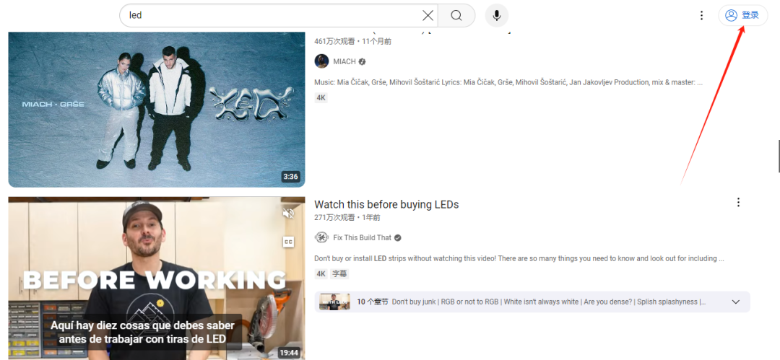
2.创建账号
这里推荐大家用谷歌邮箱注册，我们把Gmail邮箱的账户和密码输入进去，如果没有的话可以buy一个，可推荐。如果有谷歌邮箱的话，直接就可以登录进去，然后我们完善一下YouTube的信息就可以了。谷歌邮箱注册教程看下面的。
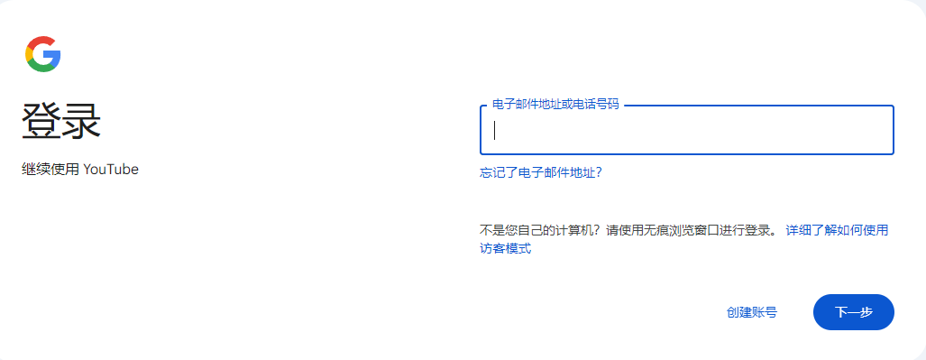

三、国外邮箱注册YouTube教程
不过很多人可能没有谷歌邮箱，下面也分享一下没有谷歌邮箱的一个注册流程，然后我们就选择用国外邮箱进行注册。（推荐outlook、vk等国外邮箱）
1.创建账户
没有谷歌邮箱的话，接着上面的步骤，到创建账户那里的时候，我们就不选用谷歌登录，然后我们就点击创建账户，然后选择个人用途，
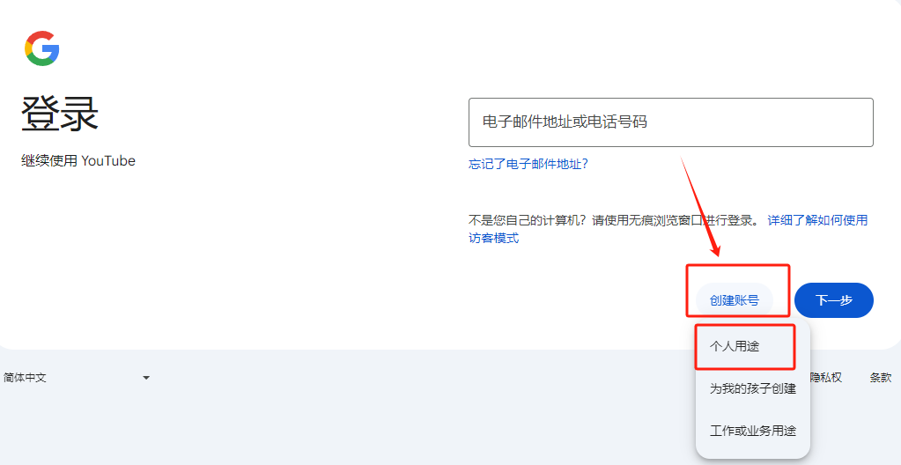
2.输入个人信息
我们根据提示输入个人信息，输入姓名，这里建议用真实的姓名。
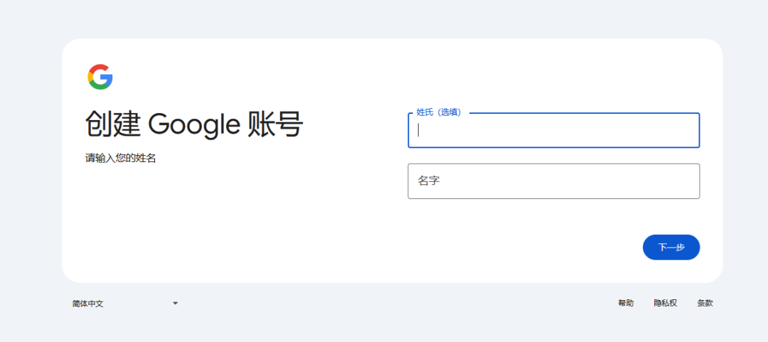
3.输入国外邮箱
我们把我们的国外邮箱输入进去，比如我用的是outlook邮箱，然后直接输入账户密码进去验证，为什么要用国外邮箱呢，因为国内邮箱可能会有收不到验证码的情况发生。
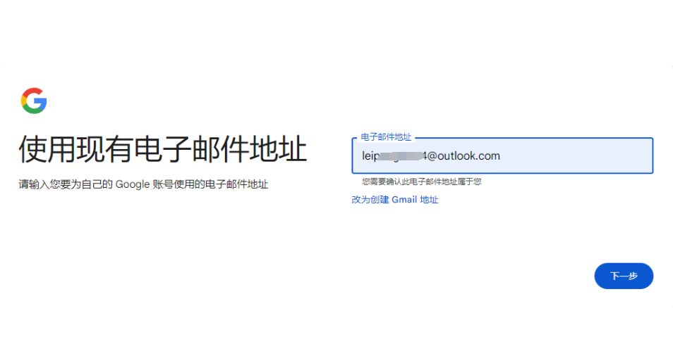
4.邮箱接收验证码
然后我们就把邮箱收到的验证码输入进去验证就可以了
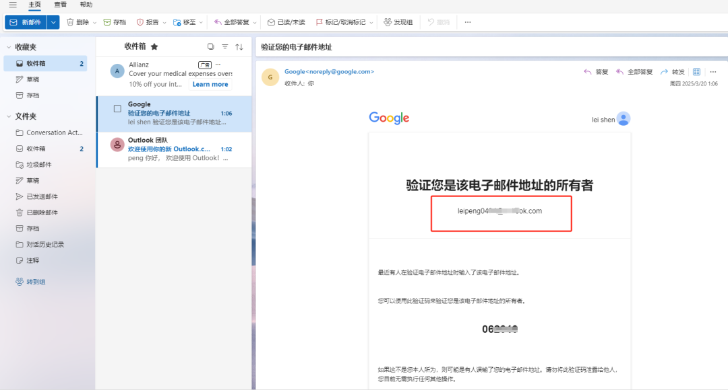

5.YouTube注册完成
通过上面几步之后，我们的YouTube账户就注册完成了，总体上来说还是比较简单的，2个比较关键的地方一个是要有国外邮箱，一个是节点最好要干净一些，这样在接收验证码的时候会比较顺利。
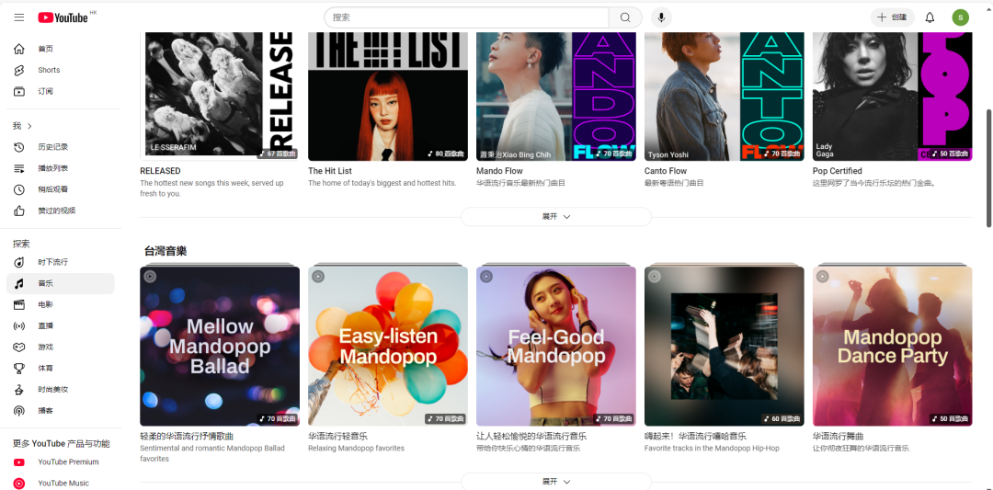
最后总结几点：
1.YouTube优先用Gmail邮箱注册（功能会更齐全）
2.国外邮箱都可以注册（不建议用国内的）
3.建议使用网页版的YouTube（不同手机安装方法不同）
YouTube的话想对来说比较宽松一些，所以也没有很多的讲究，想要做好YouTube的营销的话，主要就是视频内容的制作需要花时间和心思，做出一些比较有创意，有吸引力的一些视频就可以达到给自己产品引流的目的了。

